山东省2024年普通高中学业水平等级考试
地理
限时90分钟 满分100分
一、选择题：本题共15小题，每小题3分，共45分。
平贝（如图）是一种鳞茎入药的名贵中药材，生长周期长，种植投入大。黑龙江省铁力市H村平贝种植历史悠久。在起收平贝后，村民将大鳞茎出售、中小鳞茎作为种茎分级分区栽植，实现逐年轮流起收。起收的鳞茎附着大量泥土，过去村民常在河中手工清洗鳞茎。近年来H村新建了沉淀式自动清洗场，将清洗鳞茎后沉淀的泥土重新还田。在H村的带动下，铁力市已成为全国最大的平贝栽培和集散基地。据此完成下面小题。
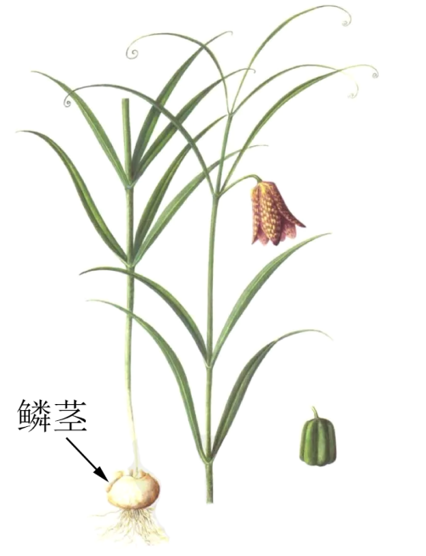
1. “逐年轮流起收”的主要目的是（ ）
A. 减少产品损耗 B. 应对市场风险 C. 保护种质资源 D. 降低劳动投入
2. 与传统清洗方式相比，采用沉淀式自动方式清洗鳞茎有利于（ ）
A 提高清洗效果 B. 减少清洗工序 C. 保持土壤肥力 D. 提高产品品质
3. 为打造全国平贝产业高地，铁力市宜重点布局（ ）
A. 医疗器械企业 B. 医药制造企业 C. 食品加工企业 D. 农机装备企业
莱茵河是欧洲的“黄金水道”，其上游的莱茵瀑布是欧洲流量最大的瀑布。位于莱茵瀑布附近的商业小镇沙夫豪森于1045年建城。瑞士制表业始于16世纪中叶，长期以手工作坊方式生产钟表。1868年，一名美国制表师在沙夫豪森创办了瑞士最早期的机械制表工厂——W厂，产品主要销往美国。如今W厂的钟表已成为知名产品。据此完成下面小题。
4. 商业小镇沙夫豪森的兴起最可能缘于（ ）
A. 行政管理需求 B. 金融服务需求 C. 观光旅游需求 D. 货物转运需求
5. 1868年，W厂选址在沙夫豪森的主要影响因素是（ ）
A. 劳动力 B. 市场 C. 原材料 D. 交通
小明暑假乘船到F岛旅游。下船后，小明发现太阳当空，周围的人却“没有”影子，他记录了当时的时间为北京时间8月21日00:04。当地时间下午，小明从F岛乘船去往某岛屿观光，途中发现游船甲板中心处旗杆的影子多数时间指向船行进的方向。如图示意F岛及其周边区域。据此完成下面小题。
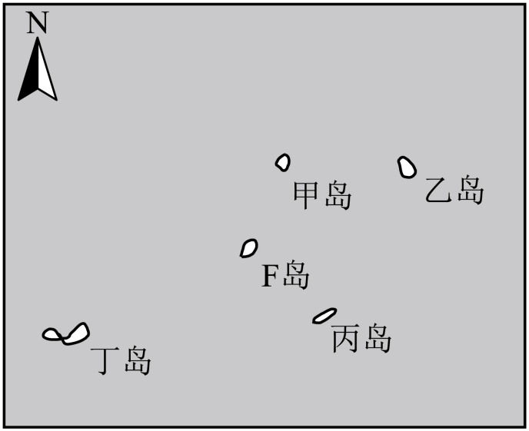
6. F岛位置可能是（ ）
A. 12°N，61°W B. 12°N，121°W C. 20°N，61°W D. 20°N，121°W
7. 当地时间下午，小明去往的岛屿最可能是（ ）
A. 甲岛 B. 乙岛 C. 丙岛 D. 丁岛
海洋浮游植物密度的空间分布与海水性质、营养盐等环境因子密切相关。远岸海域浮游植物密度受陆地影响较小。如图示意孟加拉湾及其周边区域。据此完成下面小题。
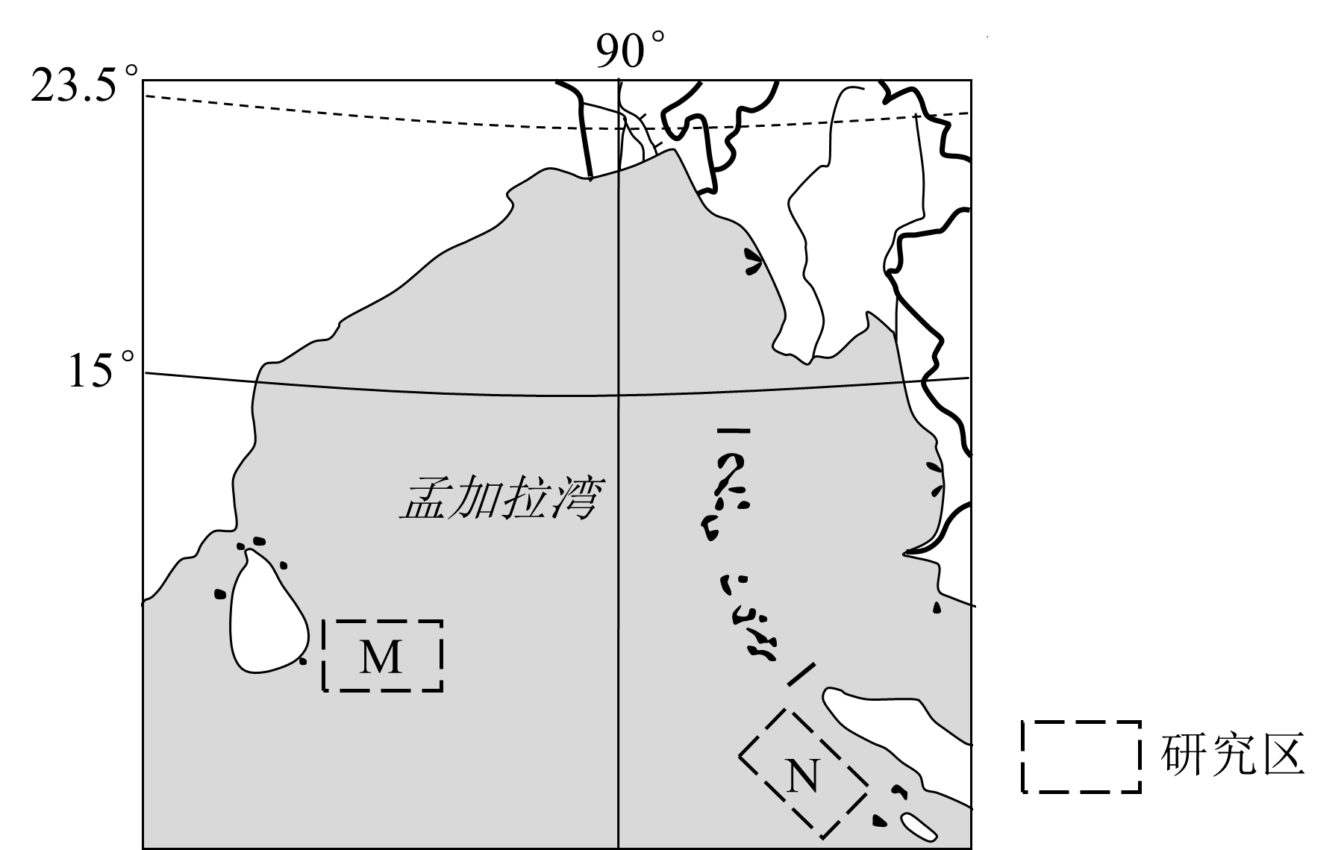
8. 下列月份中，M区域浮游植物密度最高的是（ ）
A. 1月 B. 4月 C. 7月 D. 10月
9. 与7—8月相比，12月至次年1月N区域海水盐度较高的主要影响因素是（ ）
A. 蒸发 B. 降水 C. 径流 D. 洋流
锡拉岛位于地中海，整个岛屿被厚厚的火山岩和火山灰覆盖，夏季岛上北风频发。约3600年前的古锡拉岛是一个圆形的大岛（范围包括现在的锡拉岛和附近小岛，以及这些岛屿之间的海域），后来演变成环形群岛，其中最大的岛屿为锡拉岛（左图）。锡拉岛的西部葡萄种植历史悠久，当地农民在管理葡萄时将葡萄藤盘成圆形的篮子状（右图），并将葡萄果实置于“篮子”内生长。据此完成下面小题。
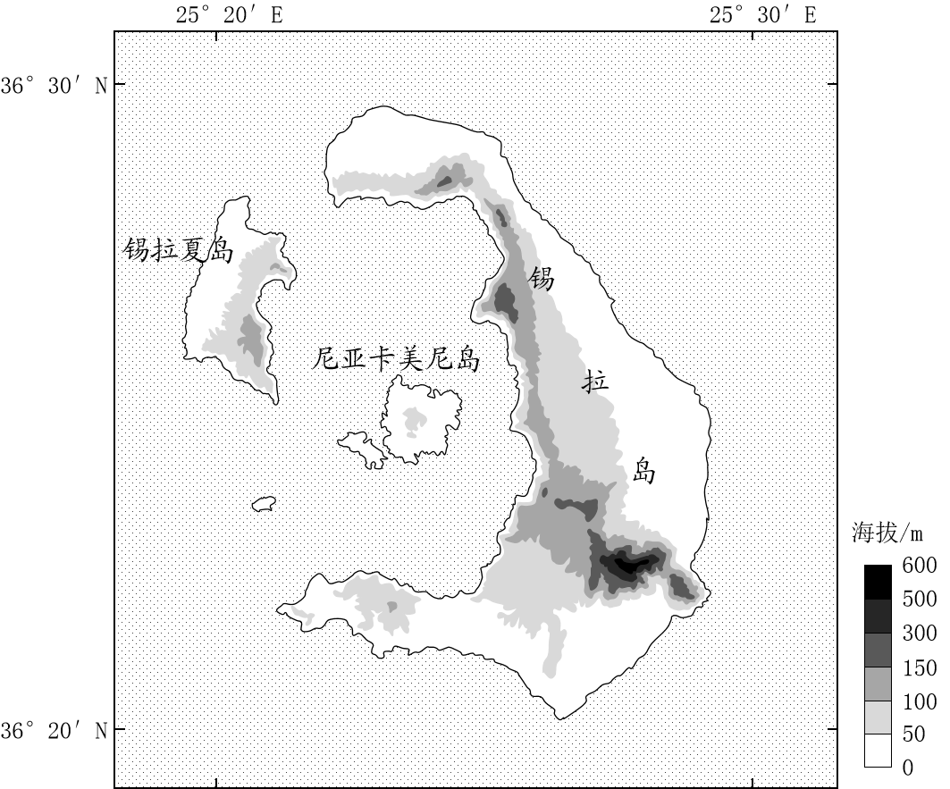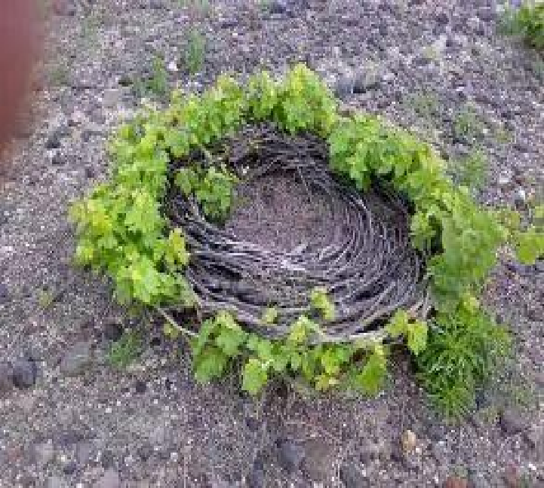
10. 导致古锡拉岛演变为环形群岛主要地质作用是（ ）
A. 火山喷发 B. 地壳运动 C. 海浪侵蚀 D. 风力侵蚀
11. 锡拉岛上的葡萄在需水量较大的生长期也无需灌溉，主要是因为（ ）
A. 大气降水多 B. 土壤保水性好 C. 地表蒸发弱 D. 空气湿度大
12. 当地农民将葡萄藤盘成篮子状主要目的是（ ）
A. 保土 B. 增湿 C. 防风 D. 降温
新城生活空间是指新城居民在日常生活中各种行为活动所占据的场所和空间。如图示意2017年我国某大都市某新城生活空间现状和新城生活空间理想模式。调查显示，该新城的社区居民休息日与工作日的出行率、人均出行次数均相当。据此完成下面小题。
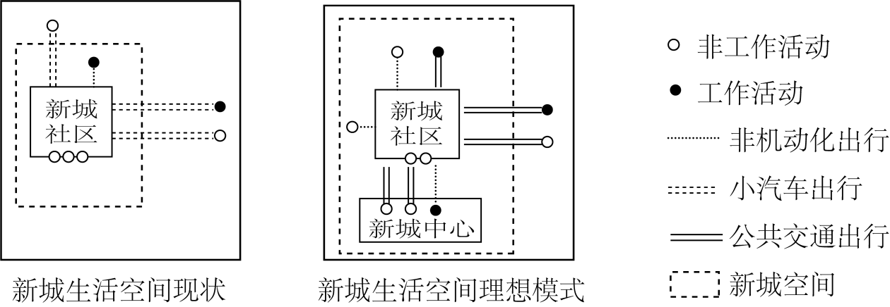
13. 该新城的社区居民非工作活动大部分在新城外或社区附近，主要是因为新城（ ）
A. 交通方式较为单一 B. 生活服务设施不足
C. 生态环境质量较差 D. 居民消费能力较弱
14. 为达到新城生活空间理想模式状态，该新城未来发展的首要任务是（ ）
A. 扩大新城空间范围 B. 增加休闲娱乐场所
C. 促进就业本地化 D. 完善社会保障体系
15. 达到新城生活空间理想模式状态后，该新城的社区居民日常（ ）
A. 平均出行距离增加 B. 工作出行次数减少
C. 平均出行成本增加 D. 出行方式更加多元
二、非选择题：本题共1小题，共5分。
16. 阅读图文材料，完成下列要求。
我国沿海某区域某时段经历了一次大范围的浓雾天气，给当地交通带来了较大影响。气象部门指出，此次浓雾为平流雾，是由暖湿空气流经冷的下垫面而形成的。如图示意该区域0时（雾过程初期）近地面主要气象要素的分布。
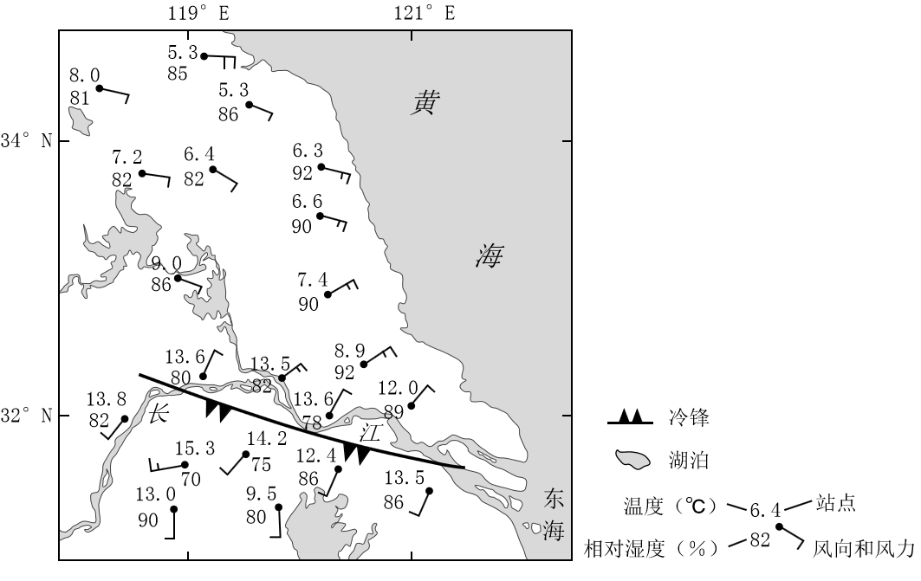
（1）分析此次浓雾天气形成的主要原因。
（2）夜间，该区域被厚厚的云层覆盖，低层的雾逐渐发展增强，形成了“上云下雾、云雾共存”的特征。说明在夜间，云对雾发展快慢的影响。
17. 阅读图文材料，完成下列要求。
材料一 吉林省辽源市曾经是我国东北地区重要的煤炭城市，煤炭开采和洗选业一直由辽源矿业公司经营。20世纪80年代末期，该市煤炭资源渐近枯竭。2001年以来，辽源矿业公司坚持“以煤为主、多种经营”的理念，通过开发域外煤矿，使原煤产量不降反增，逐渐发展成为一家集煤炭生产、装备制造、建筑建材、新能源于一体的现代煤炭企业。
材料二 20世纪60至70年代，辽源市纺织袜业较为发达。80年代末期，该市国营袜厂效益不断下降。2000年辽源市“十五”规划纲要提出，要“突出纺织、轻工业地位”“壮大袜子产业”，将纺织袜业作为煤炭产业的接续替代产业之一。辽源市东北袜业园于2005年开工建设，现已发展为全国最大的棉袜生产基地，园区内企业由最初的40家增至1200余家，通过打造“七天供应链”（如图），园区完成10万双以下订单的时间较常规节省10余天。
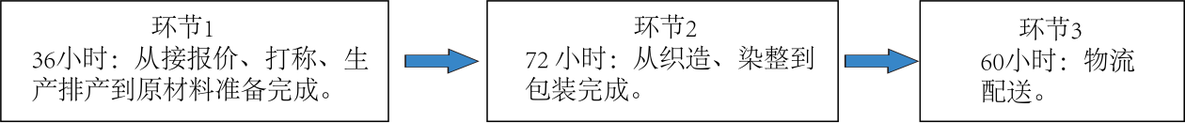
（1）说明辽源矿业公司域外煤矿开发对辽源市产业转型的益处。
（2）分析纺织袜业作为辽源市接续替代产业的主要优势。
（3）从企业生产的角度，分析东北袜业园是如何通过“七天供应链”缩短订单完成时间的。
18. 阅读图文材料，完成下列要求。
埃尔湖（如图）是澳大利亚海拔最低的地方湖水深度较浅。某研学小组对埃尔湖流域开展了研究。
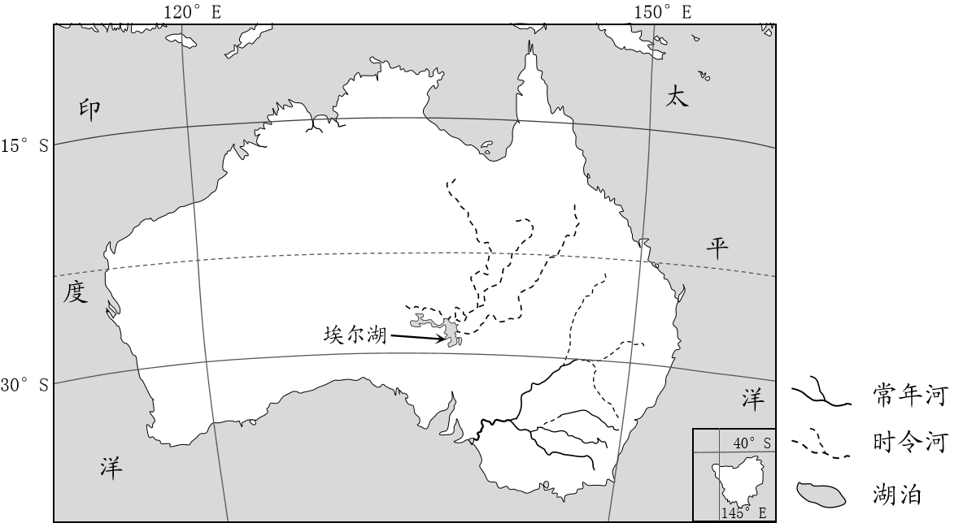
活动一 同学们通过查阅资料了解到，埃尔湖碳储量大，是巨大的碳库。
（1）分析埃尔湖入湖碳量大自然原因。
活动二 同学们通过查阅资料和野外考察，发现埃尔湖沉积物中有多层泥炭层，有的厚度巨大。埃尔湖泥炭中的碳不易释放。旱季，强烈蒸发使湖泊水面缩小，有的地方泥沙裸露，有的地方“变成”盐壳，最厚处可达数米；雨季，若大量河水汇入，湖泊水面扩大，最大可超过15000 km²。
（2）从湖泊水面变化的角度，分析埃尔湖泥炭中的碳不易释放的主要原因。
活动三 水生软体动物种类多，数量大，分布广，对水环境变化敏感。软体动物死亡后，其碳酸钙壳体保留在沉积物中成为化石，对古环境变化具有重要指示意义。为研究埃尔湖不同时期湖水盐度的变化，同学们采集了各地层中的软体动物化石。
（3）指出如何利用采集的生物化石研究埃尔湖不同时期湖水盐度的变化。
19. 阅读图文材料，完成下列要求。
材料一 防洪限制水位是水库在汛期允许蓄水的上限水位。受防洪限制水位的约束，汛期降雨径流经水库调节后，仍有大量径流未得到充分利用，作为弃水排放。
（1）分别指出防洪限制水位的高低与汛期水库蓄水量大小、预留防洪库容大小的关系。
材料二 近年来，丹江口水库以《丹江口水利枢纽调度规程（试行）》为基础，主要从汛前水位消落、汛期水位控制、汛末蓄水三个方面进行优化调度的探索。2021年，基于精准的降水、洪水预报，丹江口水库在保证防洪安全的前提下，通过优化调度超额完成供水计划，并首次蓄水至设计蓄水位170 m。图1示意汉江流域概况。图2示意优化调度方式与规程调度方式的对比。
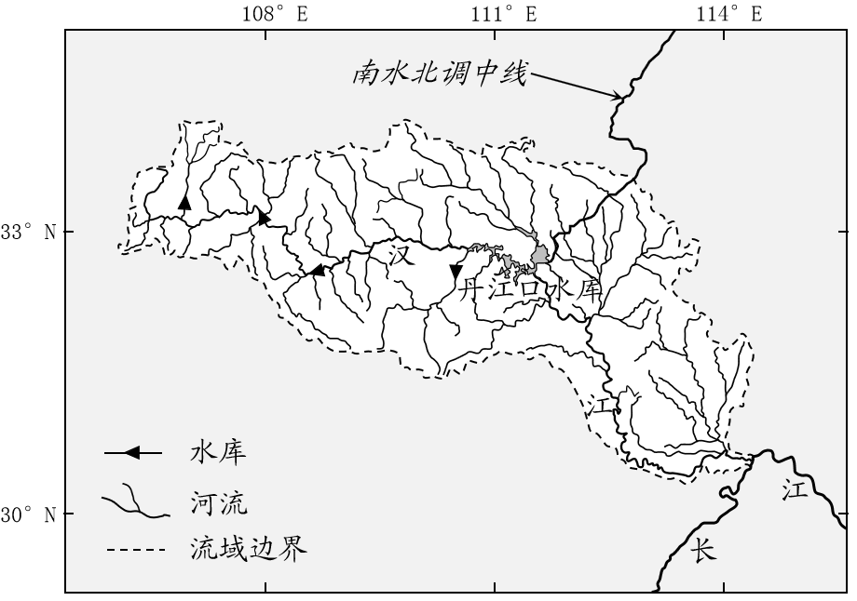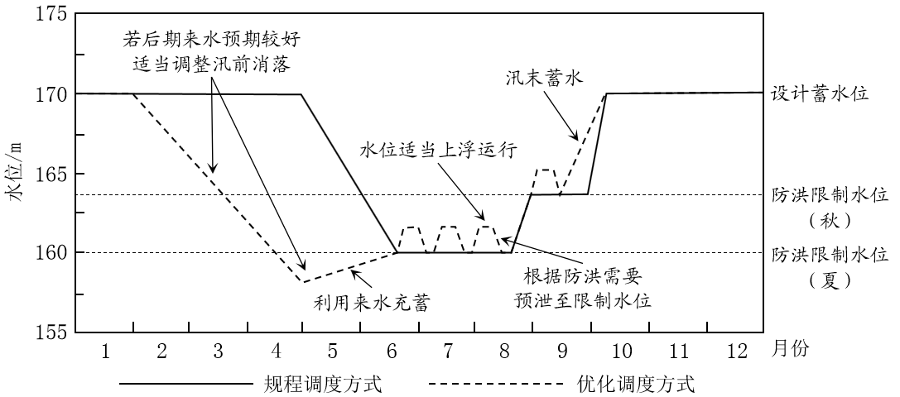
（2）以保证防洪安全为前提，优化调度过程中，水库汛期运行水位可在防洪限制水位的基础上适度上浮。说明丹江口水库汛期运行水位可适度上浮的主要保障条件。
（3）分析与规程调度方式相比，优化调度方式的供水优势。

